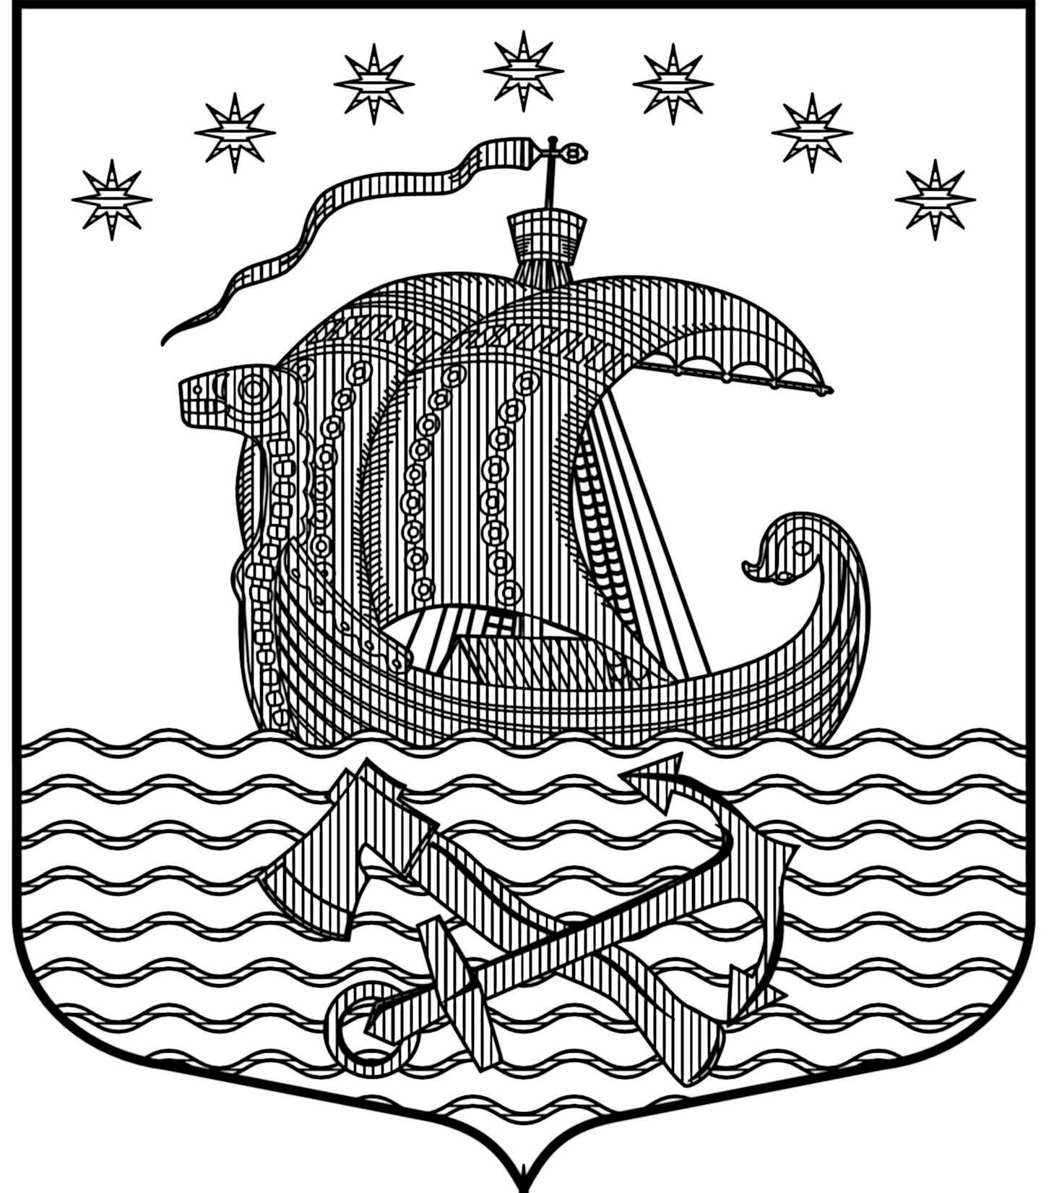

Муниципальное образование Свирицкое сельское поселение
Волховского муниципального района Ленинградской области
Администрация муниципального образования
Свирицкое сельское поселение

ПОСТАНОВЛЕНИЕ

№ 7 от 06 февраля 2017года
п. Свирица Волховского района Ленинградской области

Об установлении предельных уровней соотношения
между среднемесячной зарплатой руководителей, главных бухгалтеров
и среднемесячной заработной платой работников муниципальных учреждений.

В соответствии с Федеральным законом от 03 июля 2016 года № 347-ФЗ «О внесении изменений в Трудовой кодекс Российской Федерации», во исполнение статей 145 и 278 Трудового кодекса Российской Федерации, а также с целью ограничений дифференциации заработной платы между руководителями, их заместителями, главными бухгалтерами муниципальных бюджетных учреждений и их работниками
П О С Т А Н О В Л Я Ю:
1. Установить с 01 января 2017 года предельный уровень соотношения среднемесячной заработной платы руководителей, главных бухгалтеров муниципальных бюджетных учреждений, формируемой за счет всех источников финансового обеспечения, рассчитываемой за календарный год, и среднемесячной заработной платы работников учреждений (без учета заработной платы руководителя, главного бухгалтера), в кратности от 1 до 8.
2. Возложить на руководителей муниципальных бюджетных учреждений персональную ответственность за соблюдение предельного уровня соотношения среднемесячной заработной платы руководителей, главных бухгалтеров.
3. Настоящее постановление вступает в силу с 01 января 2017 года.
4. Контроль за исполнением настоящего постановления оставляю за собой.

Глава администрации МО
Свирицкое сельское поселение: В.И. Лиходеев

Исп. Разматова Н.И.
(81363)44225

